ARMAZENAMENTO PÓS-COLHEITA DE SAPOTI (Manilkara sapota L.) UTILIZANDO FÉCULA DE MILHO E ATMOSFERA MODIFICADA

Lucas Cavalcante da Costa¹, Wellington Souto Ribeiro¹, Edmilson Igor Bernardo Almeida¹, Kryslaine Machado de Almeida dos Santos¹, José Alves Barbosa²

1. Alunos de Graduação do CCA/UFPB – Areia –PB, costalc@ymail.com, wellingtisouto@yahoo.com.br, edmilson_i@hotmail.com.
2. Professor Associado do DCFS/CCA/UFPB – Areia PB. jotabarbosa2000@yahoo.com.br

Resumo

O objetivo do experimento foi avaliar a vida útil pós-colheita de frutos de sapoti oriundos de plantios nativos do Brejo Paraibano tratados com fécula de milho e filme de PVC de baixa densidade em condições ambientais. Os frutos foram acomodados em bandejas de isopreno expandido e colocados em bancadas à temperatura ambiente, onde a temperatura média do período variou de 24,0-27,0ºC e a umidade relativa média de 68-85%. Nas condições em que o experimento foi instalado, conclui-se que o uso da fécula milho a 5% foi o melhor tratamento e reduziu significativamente a perda de massa fresca dos frutos de sapoti.

Palavra chave: Atmosfera modificada, Manilkara sapota L, fécula, revestimento.

Abstract - Post-harvest storage of sapoti (Manilkara sapota L.) usin corn starch and modified atmosphere.

The objective of the present work was to evaluate the shelf-life of sapoti fruit from planting native of the Brejo Paraibano treated with cornstarch and PVC film of low density on environmental conditions. The fruits were accommodated on expanded isoprene trays and placed on benches at room temperature, where the average temperature of 24.0 to 27.0 ° C varied from period and average relative humidity of 68-85%. Under conditions in which the experiment was installed, it is concluded that the use of 5% corn starch was the best treatment and significantly reduced weight loss of sapoti fruit.

Keywords: Modified atmosphere, Manilkara sapota L., starch, coating

INTRODUÇÃO

Segundo Moura, et al. (1983) o sapotizeiro (Manilkara sapota L.) é uma espécie exótica no Brasil. É uma espécie nativa do Sul do México e da América Central, mas adaptou-se em quase todo o Brasil, onde seu cultivo se difundiu principalmente na região Nordeste, onde as condições climáticas adequadas associadas a técnicas agrícolas, como a fertirrigação, favorecem a produção de frutos durante todo o ano (BANDEIRA et al., 2003).
No Brasil, o fruto de sapoti é mais consumido na sua forma in natura, mas também é muito utilizada na indústria de sucos, sorvetes e geléias. Devido as suas excelentes características de sabor e aroma, alcançam elevados preços nos mercados regionais (GUIA RURAL, 1991). Também no México, este fruto é muito utilizado na indústria para a fabricação de doces, refrescos, conservas, geléias e xaropes (BÁEZ et al., 1997).
A identificação do estagio de maturação adequado para colheita é muito importante, uma vez que os frutos climatéricos colhidos antes de atingirem a maturidade fisiológica não desenvolvem todas as suas características organolépticas de forma apropriada. Por outro lado, quando são colhidos em estagio avançado de maturação tornam-se difíceis de ser manuseados transportados e, portanto comercializados (CHITARRA; CHITARRA, 1990).
O objetivo desse trabalho foi avaliar a vida útil pós-colheita de frutos de sapoti oriundos de plantios nativos do Brejo Paraibano tratados com fécula de milho e filme de PVC de baixa densidade em condições ambientais.

MATERIAL E MÉTODOS

O experimento foi conduzido no Laboratório de Química e Bioquímica (LBQ) no Centro de Ciências Agrárias de Areia, UFPB - PB. Foram utilizados frutos de sapoti (Manilkara sapota L.) oriundos de plantas nativas da região do Brejo Paraibano. Os frutos foram colhidos e transportados para o LBQ do Campus II da UFPB na cidade de Areia PB. Os frutos passaram por um tratamento de desinfestação sendo mergulhados por 3 minutos em água clorada contendo 100mg. L-1 de cloro ativos, escovados e secos ao ar. Em seguida os frutos foram recobertos com suspensão de fécula de milho nas concentrações de 5% e filmes de PVC de baixa densidade. Os frutos foram acomodados em bandejas de isopreno expandido e colocados em bancadas à temperatura ambiente, onde a temperatura média do período variará de 24,0-27,0ºC e a umidade relativa média de 68-85%. As avaliações dos frutos constarão de: a) Física – massa fresca, comprimento, rendimento em sementes e polpa, perda de peso (expresso em percentagem (%); b) as analises Físico-quimica constarão de: - sólidos solúveis totais (SST) (expresso em ºBrix) por refratometria (AOAC, 1992); pH; acidez titulável (AT) (% ácido Málico), conforme metodologia preconizada pelo Instituto Adolfo Lütz (1985); relação SST/AT, as observações foram realizadas a cada 4 dias durante o período de armazenamento que será de 12 dias. O delineamento estatístico foi inteiramente casualizado em esquema fatorial 3x12 (tratamento x tempo de armazenamento) na parcela principal com três repetições e unidades experimentais. Os foram avaliados através de analise de variância e quando significativos foram efetuadas as analise de regressão considerando os coeficientes de determinação superior a 0,60.

RESULTADOS E DISCUSSÃO

A perda de massa fresca ocorreu ao longo do período de armazenamento, respondendo a um comportamento quadrático onde os coeficientes de determinação variaram entre 0,9833 e 0,9909. Os frutos revestidos com fécula de milho a 5% apresentaram menor perda de massa quando comparado com os demais tratamentos, onde a perda de massa fresca acumulada ao final do período de armazenamento chegou a aproximadamente 30% (Figura 1). Resultados semelhantes foram observados por Miranda (2002) que observou perda de massa de 23% ao final de 30 dias de armazenamento, quando transferiu os frutos da refrigeração para temperatura ambiente. Araújo-Neto (2001) também verificou uma perda de massa de 15,6% no 8º dia de armazenamento à temperatura de 24±1°C e 55±5% UR. Morais et al (2006) observou uma perda de massa ao final do 12º dia de armazenamento de 22,3%.
Provavelmente, essa perda de massa deve-se ao desequilíbrio da umidade entre os frutos revestidos e a pressão externa do ambiente (CHITARRA; CHITARRA, 2005).
A desidratação pós-colheita dos frutos tem grande importância comercial, já que estes são comercializados por peso, apesar de que a perda de água não afeta, significativamente, as reações bioquímicas que ocorrem durante o amadurecimento (CHITARRA & CHITARRA, 1990), apenas provoca enrugamento que compromete a aparência do fruto ocasionando perda do valor comercial.

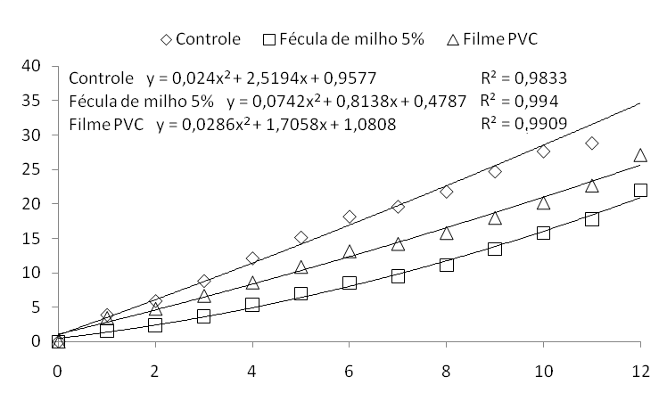
Perda de massa (g)
Período de armazenamento
Figura 1. Perda de massa fresca (g) em sapoti (Manilkara sapota L.) submetidas a tratamento com fécula de milho a 5% e Filme Plástico. Areia – PB. 2010

O teor de Sólidos solúveis (SS) diminuiu com o período de armazenamento Figura 2. Nenhum dos tratamentos utilizados foi eficiente para diminuir a redução dos sólidos solúveis durante o tempo de armazenamento. Estes resultados encontram-se coerentes com os encontrados por Ramadan et al. (1983) de que não existe acumulação de açúcares em sapoti depois da colheita.
Segundo Huertas et al. (1999), a redução no teor de SS durante o armazenamento indica que estes sólidos estão sendo mais usados na respiração do que produzidos, ou seja, é o início da senescência.

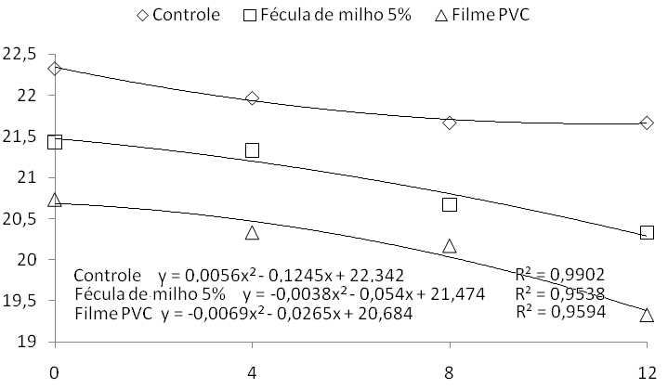
Sólidos Solúveis (SS)
Período de armazenamento
Figura 2 . Sólidos Solúveis Totais (SST) em sapoti (Manilkara sapota L.) submetidas a tratamento com fécula de milho a 5% e Filme Plástico. Areia – PB. 2010

O teor de ácido málico decresceu com o tempo de armazenamento Figura 3, apresentando um comportamento quadrático, cujos coeficientes oscilaram de 0,9538 a 0,9902. No entanto, os frutos tratados com fécula de milho a 5% conservaram por mais tempo o teor de acido málico desde o inicio do experimento, onde inicialmente era aproximadamente 8,2mg\100g decrescendo até o final do período de armazenamento quando atingiu 2,0mg\100g. Esse decréscimo ocorreu, provavelmente em virtude da ocorrência de fermentação, com o início da senescência (Miranda, 2002). Essa redução da acidez, durante o armazenamento do fruto, é ocasionada por sua utilização na respiração ou conversão em açúcares (Wills et al., 1998).

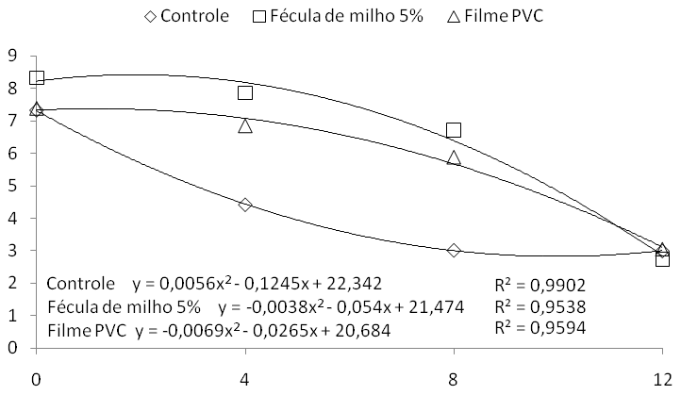
Teor de Ácido Málico (mg/100g)
Período de armazenamento
Figura 3. Teor de Ácido Málico (mg/100g) em sapoti (Manilkara sapota L.) submetidas a tratamento com fécula de milho a 5% e Filme Plástico. Areia – PB. 2010

A relação SS\AT respondeu a um comportamento decrescente durante o tempo de armazenamento Figura 4, cujos coeficientes oscilaram de 0,9538 a 0,9902. No entanto, os frutos tratados com fécula de milho a 5% conservaram por mais tempo o teor de acido málico desde o inicio do experimento, onde inicialmente era aproximadamente 8,2mg\100g decrescendo até o final do período de armazenamento quando atingiu 2,0mg\100g.

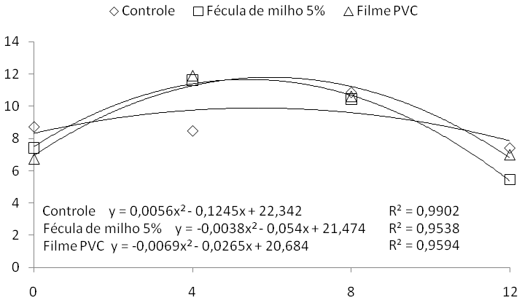
SS/AT
Período de Armazenamento
Figura 4. Relação SS/AT em sapoti (Manilkara sapota L.) submetidas a tratamento com fécula de milho a 5% e Filme Plástico. Areia – PB. 2010
CONCLUSÕES

Nas condições em que o experimento foi instalado, conclui-se que o uso da fécula milho a 5% foi o melhor tratamento e reduziu significativamente a perda de massa fresca dos frutos de sapoti e aumentou sua vida útil de prateleira.

BIBLIOGRAFIA
BANDEIRA, C.T.; MESQUITA, A.L.M.; AQUINO, A.R.L. de; CAVALCANTI JUNIOR, A.T.; SANTOS, F.J. de S.; OLIVEIRA, F.N.S.; SOUZA NETO, A.J. de; BARROS, L. de M.; BRAGA SOBRINHO, R.; LIMA, R.N. de; OLIVEIRA, V.H. de. O cultivo do sapotizeiro. Fortaleza: Embrapa Agroindústria Tropical, 2003. 20p. (Embrapa Agroindústria Tropical. Circular técnica, 13).

CHITARRA, M.I.F.; CHITARRA, A.B. Pós-colheita de frutos e hortaliças: fisiologia e manuseio. Lavras: Esal/Faepe, 1990. 293p.

GUIA RURAL, Plantar. A Enciclopédia da Agricultura Brasileira. São Paulo: Abril, 1991. 225p.

MIRANDA, M.R.A. de. Alterações fisiológicas e histológicas durante o desenvolvimento, maturação e armazenamento refrigerado do sapoti. 2002. 136p. Tese (Doutorado) – Universidade Federal do Ceará, Fortaleza.

MIRANDA, M.R.A. de; SILVA, F.S. da; ALVES, R.E.; FILGUEIRAS, H.A.C.; ARAÚJO, N.C.C. Armazenamento de dois tipos de sapoti sob condição de ambiente. Revista Brasileira de Fruticultura, v.24, p.644-646, 2000.

PATHAK, S.; BHAT, J.V. Studies on the carbohydrate metabolism of Achras zapota L. fruit. Journal of the University of Bombay,v.21, p.11-20, 1952.

RAMADAN, L.; MENDOZA, M.; OSUNA, M.; PANZZA, C. Acumulación de azúcares, pérdida de textura y contenido de solidos solubles totales en nispero (Achras sapota) variedad Conchudo. Revista de la Faculdad de Agronomía de la Universidad del Zulia, v.6, p.744-757, 1983.

WILLS, R.; McGLASSON, W.B.; GRAHAM, D.; JOYCE, D. Postharvest: an introduction to the physiology and handling of fruit, vegetables and ornamentals. 4th ed. New York: CABI International, 1998. 276p.

